📝 入退室管理システム「RisshiLog」運用マニュアル
このシステムは、NFCタグ（ICカード）をリーダーにかざすだけで、**「生徒の出席記録」「タグへの専用URL書き込み」「教室モニターへのリアルタイム表示」**をすべて自動で行うシステムです。

1. システムの全体像（どう動いているか）
このシステムは、3つの場所が連携して動いています。
- 手元のパソコン（Python）: パソリでカードを読み取り、データをGoogleに送ります。また、新品のカードには「生徒専用URL」を書き込みます。
- クラウド（Googleスプレッドシート & GAS）: すべての記録を保存する「脳」の部分です。
- ブラウザ（GitHub Pages）: 教室のモニターや生徒のスマホで、現在の状況を確認する「顔」の部分です。

2. 準備するもの
- パソリ（RC-S380など）: ソニー製の非接触ICカードリーダー。
- NFCタグ（NTAG213/215など）: 生徒に配るカードやシール。
- Windowsパソコン: Pythonが動く環境。
- Googleアカウント: 塾専用の共通アカウントを推奨します。

3. 初回セットアップ
別ドキュメントで記載。
GASのURLを貼り付けます。

4. 日常の運用（スタッフ向け）
【毎日の起動】
- パソリをPCに接続します。
- デスクトップの main.bat をダブルクリックして起動します。
- ブラウザで monitor.html を開き、サブモニターに映します。
【新しいタグの準備】
- システムが動いている状態で、新品のタグをパソリにかざします。
- モニターに 「✨ 登録完了」 と表示され、URLが自動で書き込まれます。
- これだけで、名簿への登録と配布準備が同時に完了します。

📱 RisshiLog 画面と機能の完全解説
このシステムは、**「入り口のモニター」「生徒のスマホ」「管理者の画面」**の3つの役割で構成されています。

1. 入退室モニター画面 (monitor.html)
自習室の入り口に設置し、現在の利用状況をリアルタイムで表示する「教室の顔」です。受付前のiPadを想定。
① 待機モード（通常時）
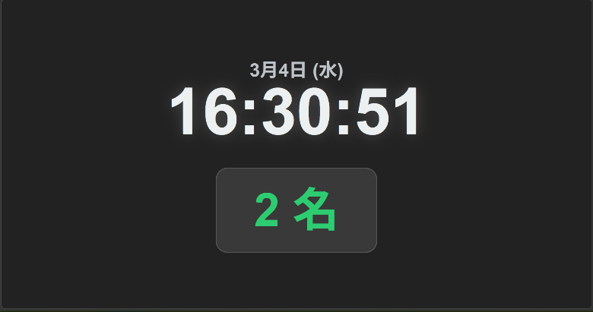

- 時計・日付表示: 現在の時刻と日付（曜日）を大きく表示します。
- 入室者数カウント: 現在、自習室に何名の生徒がいるかをリアルタイムで集計して表示します。
② 通知モード（打刻した瞬間）
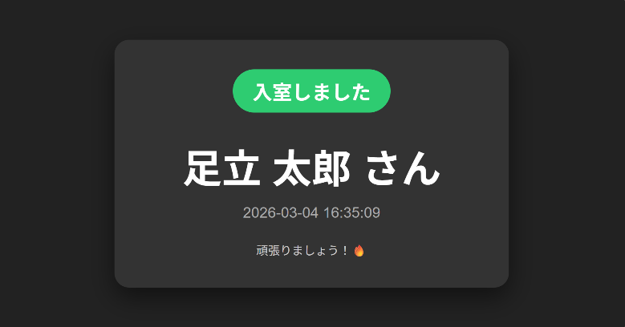
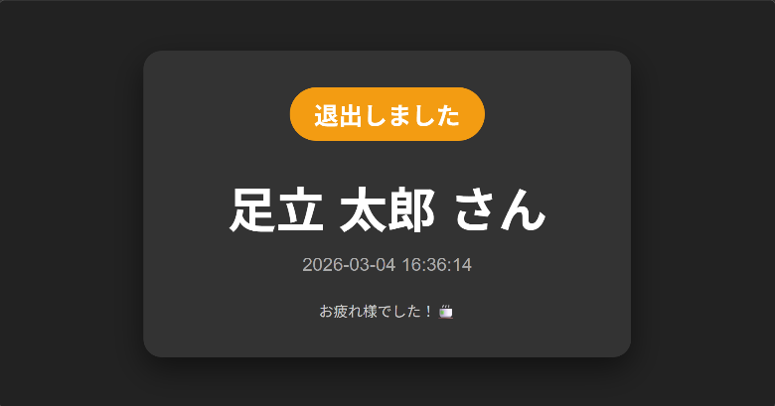

生徒がカードをかざすと、画面が切り替わり大きなポップアップが表示されます。
- 入室・退出の区別: 「入室しました（緑）」または「退出しました（オレンジ）」という大きなバッジと、生徒の名前を表示します。
- 応援メッセージ: 「頑張りましょう！🔥」や「お疲れ様でした！🍵」といった一言を表示し、やる気を引き出します。
③ 新規登録モード（初めてカードをかざした時）
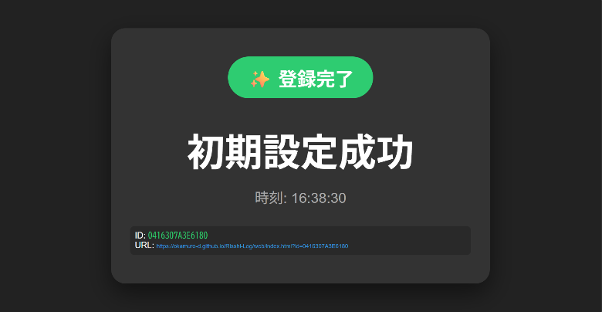

新品のタグをかざした瞬間だけ表示される、特別な管理画面です。
- 登録完了表示: 「✨ 登録完了」という文字とともに、そのカードに割り当てられた 独自のID と 専用URL が表示されます。
- 自動消去機能: 大量発行の邪魔にならないよう、この画面は1秒（設定により変更可能）で自動的に待機画面に戻ります。

2. 生徒専用マイページ (index.html)
生徒が自分のスマホでタグをタッチしたときに表示される、やる気を可視化するページです。
① スマート認証とナビゲーション
URLに含まれるIDを自動判別し、生徒の手間を最小限に抑えつつ必要な画面へ誘導します。
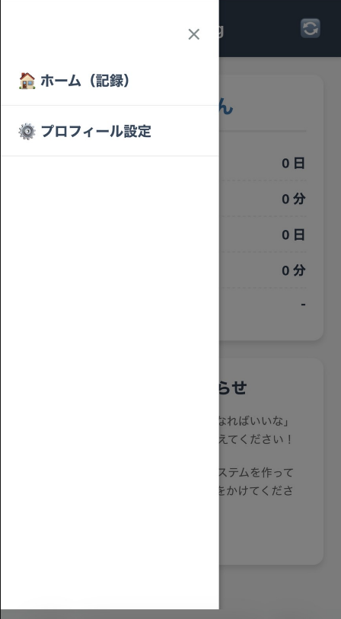
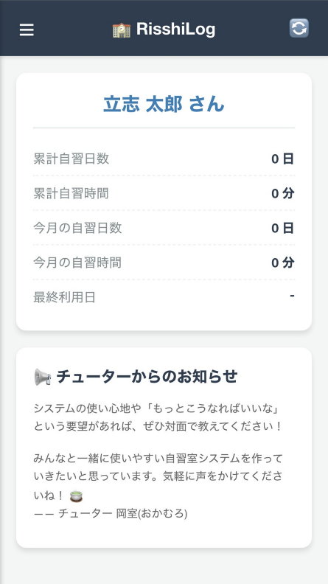
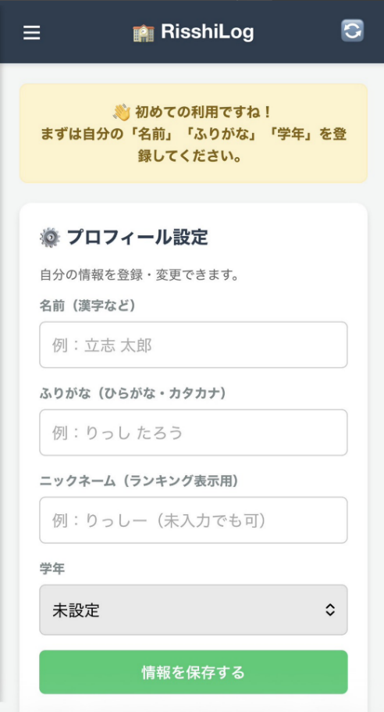

- 自動ページ振り分け: 読み込み時に「名前が未登録」か「登録済み」かを判定します。未登録なら「プロフィール設定」、登録済みなら「ホーム（記録）」を最初に表示します。
- ハンバーガーメニュー: 画面左上の「☰」からサイドメニューを開き、いつでも「ホーム」と「プロフィール」を切り替えられます。
- メニューオーバーレイ: メニューが開いている間は背景が暗くなり、操作ミスを防ぐ親切設計です。
② 学習成果の可視化（ホーム画面）
生徒の「自習の積み重ね」を具体的な数字で示し、達成感を演出します。
- 4種類の累計・月間データ: 「累計自習日数/時間」に加え、「今月の自習日数/時間」を表示。長期的な成長と短期的な頑張りの両方を確認できます。
- 最終利用日の表示: 前回来たのがいつかを一目で確認でき、学習のブランクを作らない意識づけを促します。
- チューターからのお知らせ: 岡室チューターからのメッセージを表示するエリアがあり、生徒とのコミュニケーション窓口として機能します。
③ ユーザー情報の自己管理（プロフィール設定）
生徒自身に情報を入力させることで、名簿登録の自動化と生徒の帰属意識を高めます。
- 初回利用時のガイド: 未登録の生徒には「まずは名前を登録してください」という専用のウェルカムメッセージが表示されます。
- 詳細な項目設定: 漢字氏名だけでなく、「ふりがな」やランキング用の「ニックネーム」、そして「学年」を生徒自身で設定・変更できます。
- 即時反映: 「情報を保存する」ボタンを押すと、Google Apps Script (GAS) 経由でスプレッドシートが更新され、画面上の名前もすぐに書き換わります。
④ リアルタイム同期とエラー防止
常に正確なデータを表示し、通信のトラブルにも配慮した仕組みです。
- 手動更新ボタン (🔄): 画面右上のアイコンを押すと、アイコンが回転（スピン）しながら最新のデータを取得し直します。
- キャッシュ防止: データ取得の際にタイムスタンプを付加しており、ブラウザに古いデータが残って誤表示されるのを防ぎます。
- 丁寧なエラー表示: IDが見つからない場合や、電波が悪く通信に失敗した場合でも、状況に応じたメッセージを出して生徒を安心させます。

3. 管理者ダッシュボード (dashboard.html)
塾の受付や事務用PCで開き、自習室全体の状況把握と、生徒データのメンテナンスを行うための管理画面です。
① リアルタイムの在室統計
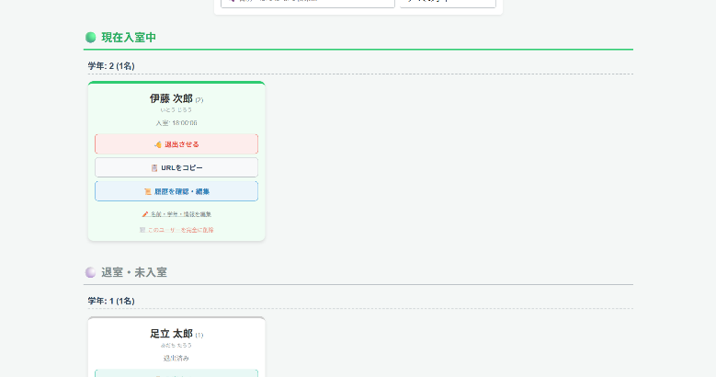
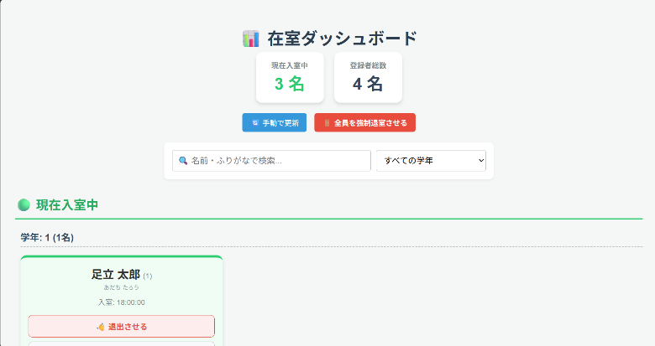

教室全体の稼働状況を数字で瞬時に把握できます。
- 在室人数カウント: 画面最上部に「現在入室中」の人数を大きく表示。巡回の際の人数確認や、座席の空き状況の把握に役立ちます。
- 登録者総数表示: 現在システムに登録されている生徒の総数を確認でき、名簿の規模感を常に把握できます。
- ステータス別カラーコード: 生徒の状態を色で直感的に判別できます。
入室中（アクティブ）: カードの枠線が太い緑色になり、背景も薄い緑色に変化します。これにより「誰が今自習室にいるか」が強調されます。
退室・未入室: 枠線がグレーの細い線になり、背景は白に戻ります。活動が終了したことが一目でわかります。
- 学年別内訳: 各セクションの見出しに「学年: 1 (5名)」のように人数が表示されるため、どの学年がよく自習に来ているかが一目でわかります。
- 優先表示（ソート機能）:画面内の配置にもルールがあり、管理のしやすさを助けます。
入室者を最上段へ: 「現在入室中」のセクションが必ず画面の一番上に表示されます。
学年ごとの整理: 入室中の中でも学年ごとにグループ化されるため、特定の学年の利用状況もすぐに確認可能です。

② インタラクティブな入退室管理
カードの「かざし忘れ」や「押し忘れ」が発生しても、管理者がその場で対応可能です。
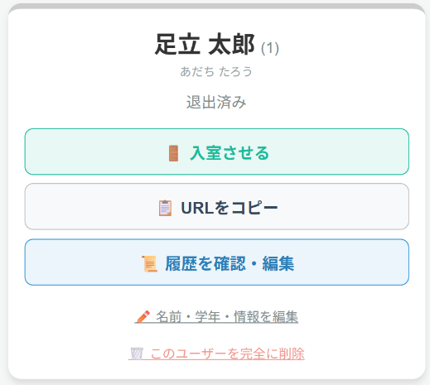
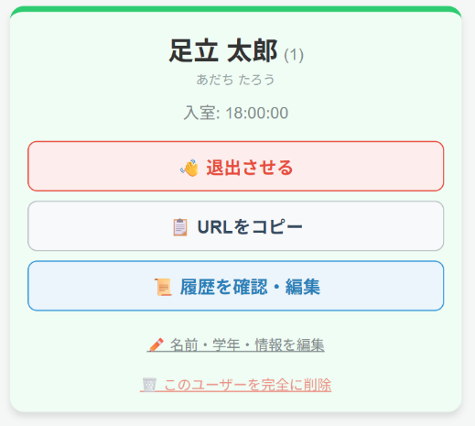

- 手動入退室スイッチ: 各生徒のカードにある「入室させる/退出させる」ボタンから、ワンクリックで状態を切り替えられます。
- 全員強制退室機能: 閉館時に「全員を強制退室させる」ボタンを押すことで、ログの消し忘れを一括で掃除し、翌日の運用をスムーズにします。
- URLコピー: 「URLをコピー」ボタンから、生徒に送るためのマイページURLをすぐに取得でき、LINEやメールでの共有が簡単です。
③ 生徒情報のメンテナンスと完全消去
生徒の成長や退塾に合わせた名簿の整理がブラウザ上で完結します。
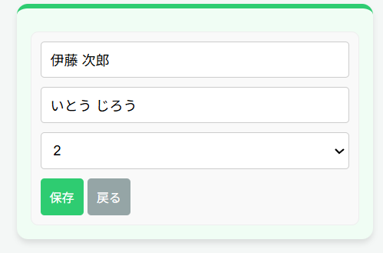

- 情報の即時書き換え: 名前、ふりがな、学年の修正が可能です。生徒が自分で間違えて登録してしまった場合も、ここから正しく直せます。
- ユーザーの完全消去: 退塾した生徒の情報を「名簿・統計・履歴」のすべてから完全に消し去る機能です。誤操作防止のため、2段階の確認（ダブルチェック）を経て実行される安全設計になっています。
④ 打刻履歴の確認と精密な時刻修正
「昨日の退出時間を押し忘れた」という申告があっても、過去に遡って修正できます。
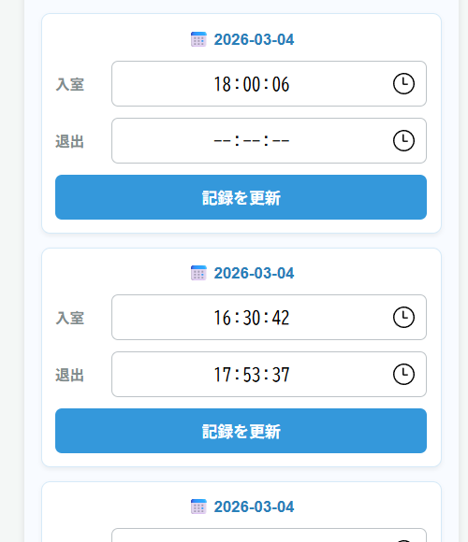

- 履歴リスト表示: 過去3回分の入退室の日付と時刻を一覧で確認できます。
- 秒単位の時刻編集: 入室・退出の時刻を「時:分:秒」単位で書き換え可能です。修正すると、滞在時間なども自動的に再計算されるようになっています。
⑤ 高度な検索とフィルタリング
数百人の生徒がいても、目的の人物をすぐに見つけ出せます。
- リアルタイム検索: 名前だけでなく「ふりがな」でも検索可能。「ひらがな」を打つだけで、合致する生徒が瞬時に絞り込まれます。
- 学年フィルタ: 特定の学年だけを表示させ、集中して管理や声掛けを行う際に便利です。

4. バックエンド機能（パソコン内部の動き）
目には見えませんが、パソコン内で main.py が休まず働いています。
- IDmの自動判別: パソリにかざされたカードが「登録済み」か「新品」かを瞬時に判断します。
- 自動URL書き込み: 新品カードだった場合、生徒専用のURLを生成し、その場でカードの中身を書き換えます。
- スプレッドシート連携: 1回のタッチで、「名簿への登録」「入退室ログの追記」「モニター表示の更新」のすべてを同時に実行します。

5. データ保存先（Google スプレッドシート）
すべてのデータは、塾のアカウントの Google スプレッドシートに保存されます。
- 「名簿」シート: IDm、名前、学年、生徒用URLを管理します。
- 「統計（年度）」シート: 誰が、いつ入って、いつ出たか、何分滞在したかをすべて記録します。
- 「モニター」シート: monitor.html に表示するための「最新の動き」を一時的に保存します。

